Учреждение образования

«БЕЛОРУССКИЙ ГОСУДАРСТВЕННЫЙ УНИВЕРСИТЕТ

ИНФОРМАТИКИ И РАДИОЭЛЕКТРОНИКИ»

Кафедра интеллектуальных информационных технологий

**Лабораторная работа №1 по курсу «МРЗвИС» на тему:**

**«**Реализация модели решения задачи на конвейерной архитектуре**»**

Выполнил Бирючёв И.Г.

студент группы

621701

Проверил Ивашенко В.П.

**МИНСК**

2018

**1. Постановка задачи:**

Реализовать и исследовать модель решения на конвейерной архитектуре задачи вычисления попарного произведения компонентов двух векторов чисел.

**2. Описание модели: краткое описание особенностей:**

В данной лабораторной работе был использован алгоритм вычисления произведения пары 4-разрядных чисел умножением со старших разрядов со сдвигом частичной суммы влево.

**3. Исходные данные:**

На вход подаются 2 вектора:

A = <2,14,8>

В = <7,11,4>

А также время, которое затрачивает конвейер на выполнение одного этапа:

T = 3

• m = 3 – количество пар;

• p = 4 – разрядность умножаемых попарно чисел;   
• n = 2 * p = 8 – количество процессорных элементов в системе;   
• r – ранг задачи (количество объектов, которые в процессе решения задачи могли бы обрабатываться параллельно, r = m);

• ti = 3 – время счёта на этапах сбалансированного конвейера (конвейер называется сбалансированным, если время счёта на всех его этапах одинаково);

**4. Результаты счета:**

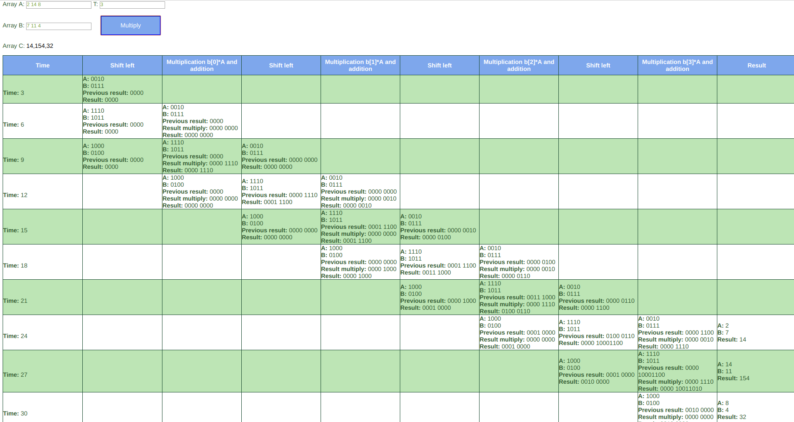

**Графики:**

График 1. График зависимости коэффициента ускорения Ку от ранга задачи r

График 2. График зависимости коэффициента ускорения Ky от количества процессорных элементов n



График 3. График зависимости эффективности e от ранга задачи r

График 4. График зависимости эффективности e от количества пар m

**Вопросы:**

1. Проверить, что модель создана верно: программа работает правильно (на всех этапах конвейера)

Ответ

Значения входных значений четырехразрядных чисел:

* Пара 1 — 2 и 7;
* Пара 2 — 14 и 11;
* Пара 3 — 8 и 4.

Проверка результатов:

* 2*7 = 14;
* 14*11 = 154;
* 8*4 = 32;

2. Объясните на графиках точки перегиба и асимптоты.

Ответ

Точки перегиба и асимптоты объясняются законом Амдала, по которому происходит ограничение роста производительности вычислительной системы с увеличением количества вычислителей, т.к. суммарное время её выполнения на параллельной системе не может быть меньше времени выполнения самого длинного фрагмента.

3. Спрогнозируйте, как изменится вид графиков при изменении параметров модели? Если модель позволяет, то проверьте на ней правильность ответа.

Ответ

|  |  |  |
| --- | --- | --- |
| График | Параметры | |
| *r* | *n* |
| *Ky(r)* | Растет при увеличении | Растет при увеличении |
| *Ky(n)* | Растет при увеличении | Растет при увеличении |
| *e(r)* | Растет при увеличении | Падает при увеличении |
| *e(n)* | Растет при увеличении | Падает при увеличении |

1. Каково соотношение между параметрами ***n***, ***r***, ***m***, ***p*** модели сбалансированного конвейера?

Ответ:

p = 4, разрядность вводимых данных

n = p*2=8

0 < r n

m – количество пар, введенных пользователем

5. Допустим: имеется некоторая характеристика ***h*** (эффективность ***e*** или ускорение ***Ку***) и для неё выполняется: **h(, ) = h(, )** и ***> .*** Каким будет соотношение между и ?

Ответ:

6. Дано: 1) несбалансированный конвейер (заданы конкретные значения: ***n***, ***{}*** – времена выполнения обработки на этапах конвейера); 2) – некоторое фиксированное значение эффективности. Определить значение , при котором выполняется ***e(n, ) >*** ? (Получить формулу, затем подставить в неё значения параметров.)

Ответ:

Эффективность определяется по формуле: **(1).**

Коэффициент ускорения определяется по формуле: **(2)**

**(3)**

**(4)**

Подставим **(3)**, **(4)** в формулу **(2)**:

**(5)**

Итоговая формула эффективности:

**(6)**

Подставим полученную формулу (6) в исходное неравенство:

**(A)**

Необходимо определить знаки выражений и :

Следовательно, система **А** эквивалентна следующей системе:

7. Для несбалансированного конвейера (использовать исходные данные предыдущего вопроса) определить: .

Ответ

Так как , то

8. Дан несбалансированный конвейер (использовать исходные данные предыдущего вопроса). Каким образом можно перестроить данный конвейер, чтобы для заданного выполнялось ***e(n,) >*** ?

Ответ

Подставим полученную формулу (6) в исходное неравенство:

**(1)**

Необходимо объединять этапы конвейера таким образом, чтобы выполнялось неравенство **1**.

9. Дан несбалансированный конвейер (использовать исходные данные предыдущего вопроса) и значение минимального кванта времени (условной временной единицы). Каким образом нужно перестроить данный конвейер, чтобы получить максимально быстрый конвейер? Получить для него формулы ***Ку(n, r)***, ***e(n, r)***?

Ответ

Конвейер необходимо перестроить таким образом, чтобы он был сбалансированным и каждый этап выполнялся за минимальный квант времени . Т.е необходимо разделить этапы конвейера, которые длятся дольше, чем , на более мелкие этапы, которые будут длиться . Таким образом мы получим максимально быстрый конвейер.

Выразим :

, где – время выполнения всех этапов конвейера для одной пары чисел. Метрики полученного конвейера:

**Вывод:**

В результате выполнения лабораторной работы была реализована модель сбалансированного конвейера для вычисления произведения пары чисел умножением со старших разрядов со сдвигом частичной суммы влево. Реализованная модель была проверена на работоспособность и правильность получаемых результатов. Данная модель позволяет ускорить процесс вычисления результата для векторов значений.

Были исследованы числовые характеристики конвейерной архитектуры, а именно коэффициент ускорения и эффективность при решении поставленной задачи.